HỘI THẢO
“CHIA SẺ KINH NGHIỆM DẠY HỌC TRỰC TUYẾN”

Vào hồi 14h00 ngày 12/10/2021, toàn thể CB, GV trường mầm non Ánh Sao tham dự buổi Hội thảo “Chia sẻ kinh nghiệm dạy học trực tuyến’ do phòng GDĐT quận Thanh Xuân tổ chức.
Tại điểm cầu phòng giáo dục gồm có Đại biểu Sở Giáo dục và Đào tạo; Chuyên gia: Giảng viên khoa Toán - Tin trường Đại học Sư phạm Hà Nội; Lãnh đạo, chuyên viên phòng GDĐT; đại diện các khối trường chia sẻ tham luận trong quận Thanh Xuân: MN Thanh Xuân Trung, TH Kim Giang, TH Khương Mai, THCS Thanh Xuân Nam, THCS Thanh Xuân Trung, THCS Khương Đình.
Tại trường mầm non Ánh Sao với sự tham dự của BGH nhà trường cùng các tổ khối trưởng các khối: khối bé, nhỡ, lớn và toàn thể giáo viên trong trường.
Với tinh thần học tập và học hỏi cao. Luôn chú ý tham gia và lắng nghe kinh nghiệm chia sẻ của các trường. Từ đó, rút ra kinh nghiệm và bài học cho trường mầm non Ánh Sao ngày càng phát triển và chất lượng.
Dưới đây là một số hình ảnh của buổi thảo luận:

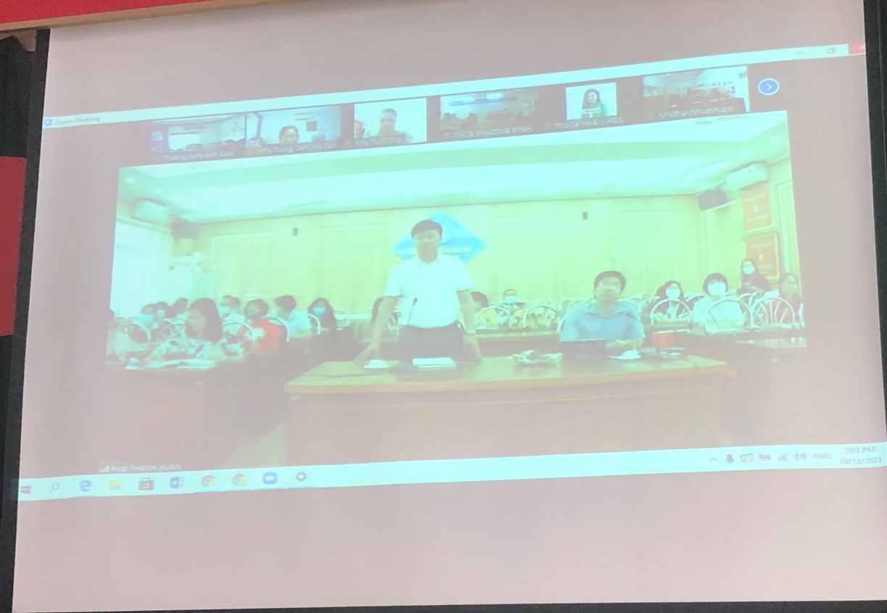
H1. Đại diện phong giáo dục phát biểu khai mạc
H2. Đồng chí chuyên viên phòng giáo dục phát biểu
H3. Đồng chí Nguyễn Thị Ngọc Lan- Hiệu trưởng trường mầm non Ánh Sao
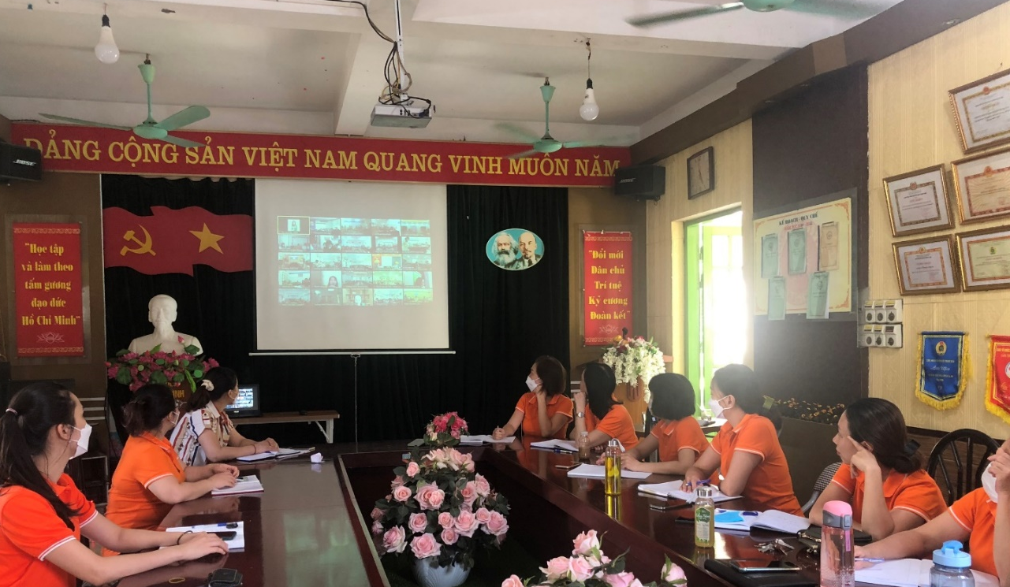
H4. Giáo viên trường mầm non Ánh Sao

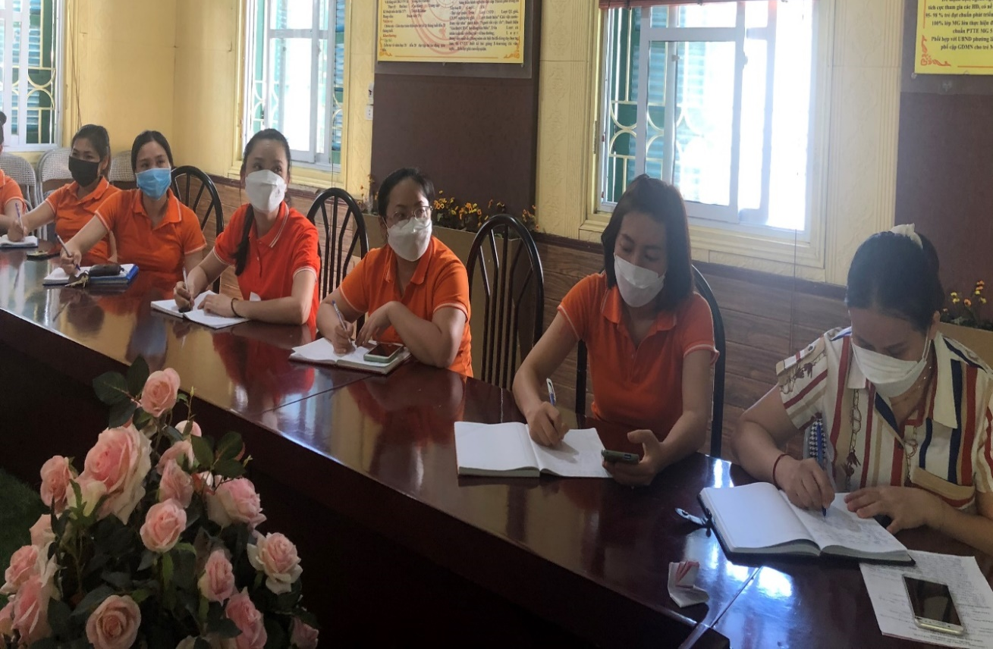
H5. Giáo viên trường tập trung học tập chăm chú
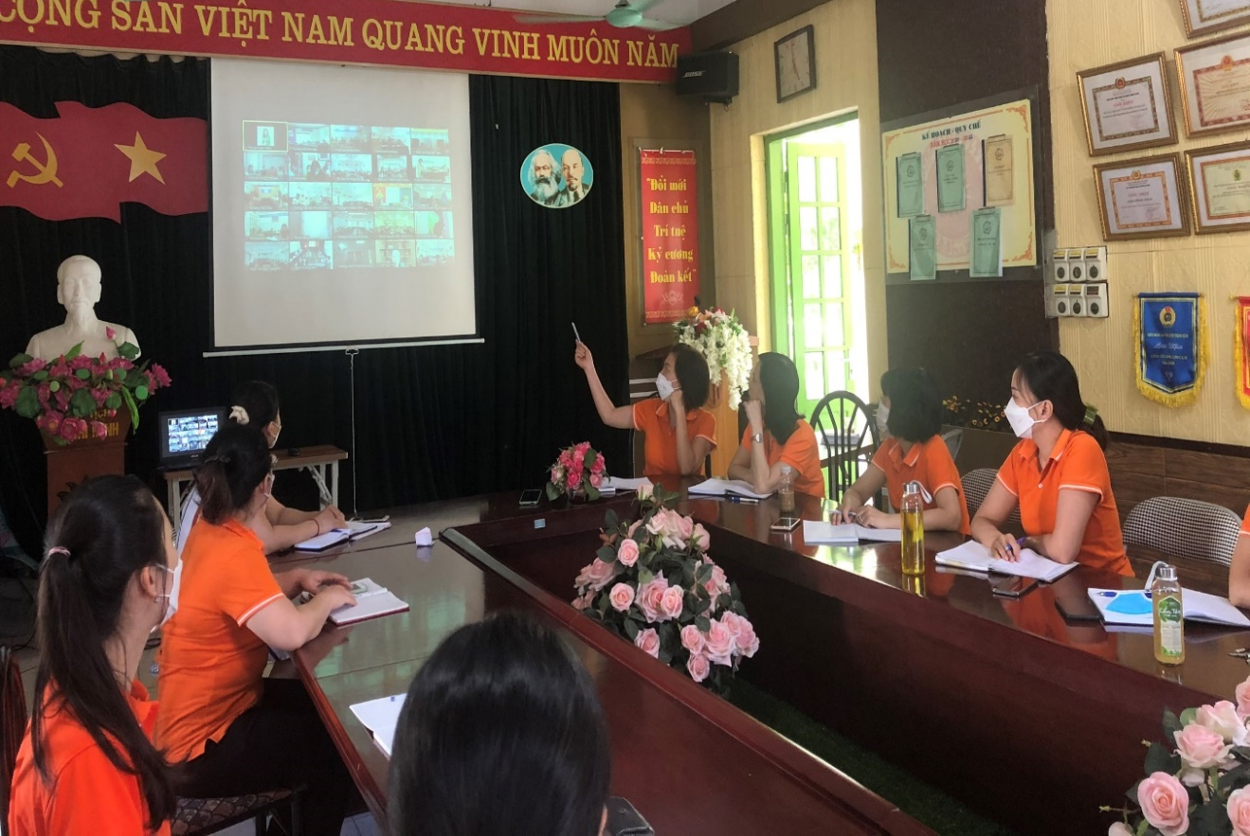
H6. BGH và giáo viên thảo luận về đề tài được chia sẻ

